国防科技大学 2019—2020 学年春季学期
学院 大队 队 姓名 班级 学号  （ 密 封 线 内 请 勿 答 题 ） | ……………………………………密………………………………………封………………………………………线……………………………………
《概率论与数理统计》考试试卷 ( B ) 卷
注意：1. 考试时间2.5小时，答案一律写在答题纸上，写在其它位置一律无效；
2. 请先填好试卷和答题纸密封线左边的各项内容；
3. 可能用到的常数: 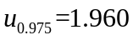, 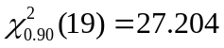

一、填空题(本题每小题3分，满分30分.)
1．已知P(A)=0.3，P(B)=0.4，P(AUB)=0.5，则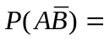_____.
2. 设随机变量(X，Y)的密度函数为：
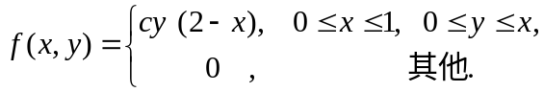 则常数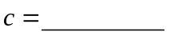.
3．设二维随机变量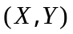的密度函数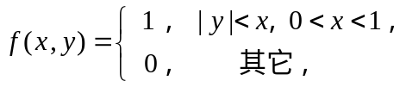, 对于给定值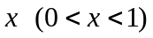时,则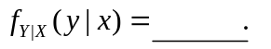
4．设服从泊松分布，且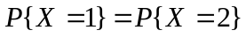，则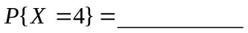.
5．已知随机变量X和Y的方差分别为：D( X ) = 49，D( Y ) = 64，相关系数为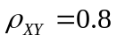，则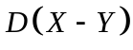= ___________.
6．对敌人防御阵地进行轰炸，一枚炸弹命中目标的概率为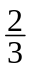. 利用中心极限定理,则在投掷的180枚炸弹中, 命中目标的次数不低于120次的概率近似为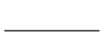.
7. 设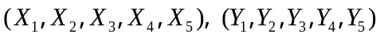是来自总体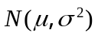的两个独立样本，令
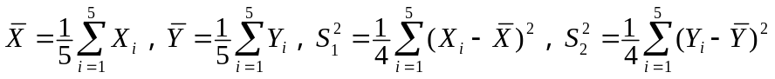
则当常数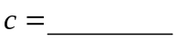时，统计量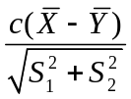服从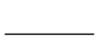分布（需写明自由度）.
8. 设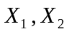是来自总体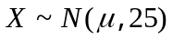的样本, 则未知参数的两个无偏估计量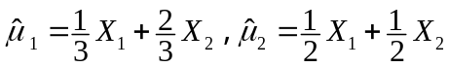中,较有效的估计量是 .
9．某车间生产的铜丝的折断力(单位:牛顿)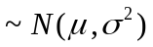,且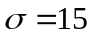. 现随机抽取9根铜丝, 检测得折断力的样本均值为580, 则铜丝的平均折断力的置信水平为95%的双侧置信区间为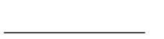.
二、解答题(共6题，70分.)
10、（10分）某国计划利用导弹击毁失控的大型卫星，共准备发射三枚导弹，如果第一枚导弹发射后没有将卫星击毁则发射第二枚导弹，第二枚导弹还没有击毁卫星则发射第三枚导弹.设导弹发射升空后导引头传感器捕获到目标卫星的概率为0.70，导弹捕获目标后将卫星击毁的概率为0.60. 求实施该计划将失控卫星击毁的概率.

11（10分）设 的密度函数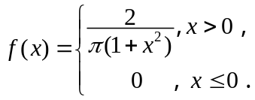试求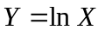的密度函数。

12、（10分）已知二维随机变量的密度函数为
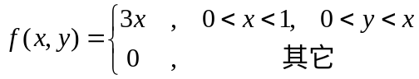.
令,求随机变量的密度函数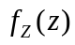?

13、已知二维随机变量的密度函数为
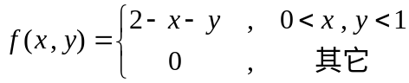
试求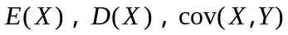.

14、（15分）设总体的概率密度为
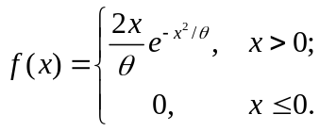
其中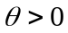是未知参数.是来自总体的样本.
1) （7 分）求的极大似然估计；
2) （8 分）问是否为的无偏估计，说明理由.

15、（15分））某厂生产一种保险丝, 规定保险丝熔化时间的方差不能超过450, 今从一批产品中抽取20个, 测得其熔化时间的样本方差为663.2, 已知熔化时间服从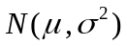,试根据所给数据,检验这批产品的方差是否符合要求? (取

